TopKa - bestsellery księgarni TaniaKsiazka.pl - sierpień 2023
Zmiany na podium “TopKa” - zestawienia najlepiej sprzedających się tytułów księgarni TaniaKsiazka.pl.

Dokładnie przez 6 miesięcy zestawienie bestsellerów sprzedaży na TaniaKsiazka.pl otwierała seria “Rodzina Monet” Weroniki Anny Marczak. W sierpniowym podsumowaniu widać dużą zmianę. Pierwsze miejsce należy do “Clone” z serii “Students” Aleksandry Negrońskiej. Drugie miejsce zajmuje ostatnia część cyklu “Rodzina Monet. Perełka” Weroniki Anny Marczak. Na podium wrócił też król polskiego kryminału - Remigiusz Mróz - z “Zarzutem” - 17. częścią cyklu o Chyłce.

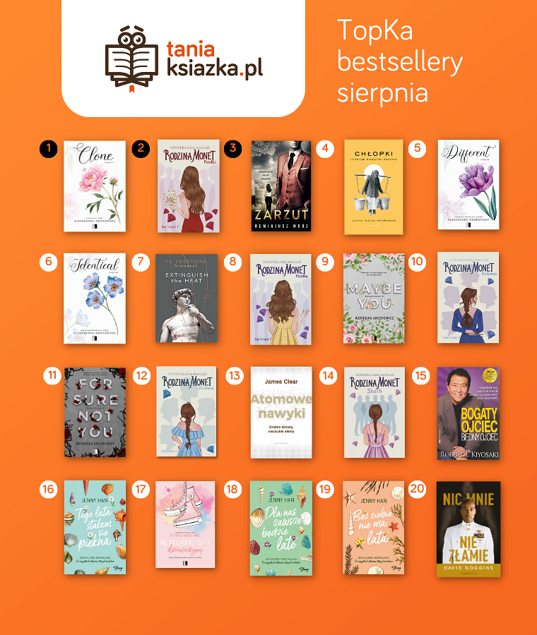

Cykl Weroniki Marczak nadal niepodzielnie króluje na szczycie kategorii “Literatura dla młodzieży”. W pierwszej dziesiątce znalazły się - seria “Lato” Jenny Han oraz dwie nowości: “Mój kumpel jest dziewczyną” Weroniki Ancerowicz i fenomen TikToka “Icebreaker” autorstwa Hannah Grace.
TopKę w kategorii “poradniki” otwiera światowy bestseller “Kuracja życia metodą dr Clark” Huldy Clark. Tuż za nią po raz kolejny wysoko w tej kategorii: “Sztuka uwodzenia” Roberta Greene’a i “Kiedy ciało mówi nie. Koszty ukrytego stresu” Gabora Maté.
TopKę kategorii “Literatura faktu, reportaż” otwiera, podobnie jak w lipcu, publikacja “Chłopki. Opowieść o naszych babkach" Joanny Kuciel-Frydryszak. Na kolejnych miejscach jest więcej polityki - być może w związku ze zbliżającymi się wyborami parlamentarnymi. Drugie miejsce zajmuje intrygująca opowieść o życiu partii rządzącej “Kulisy PiS” dziennikarza Kamila Dziubki, trzecie książka "Wielkie łowy Kaczyńskiego. 1995-2023" autorstwa Tomasza Piątka - dziennikarza i pisarza.

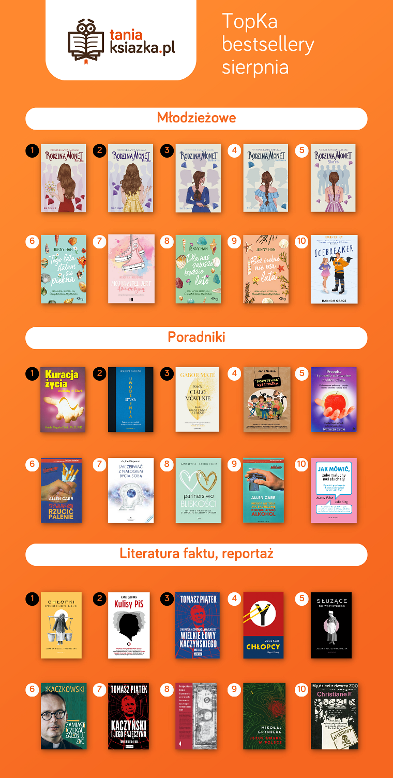
Dane najlepiej sprzedających się tytułów w sierpniu pochodzą ze sklepów stacjonarnych i księgarni on-line należących do TaniaKsiazka.pl.
Sprawdź pełne zestawienie TopKa TaniaKsiazka.pl.

